# Pruebas de Cálculo de Cuota Hipotecaria

Objetivo: Verificar que la función de cálculo de cuota hipotecaria en la aplicación web produzca resultados precisos y consistentes en diferentes situaciones.

Alcance: Las pruebas se centrarán en la funcionalidad de cálculo de cuota hipotecaria y la presentación de resultados en la interfaz de usuario.

## Pruebas Funcionales:

### Prueba de campos obligatorios

Verificar que la aplicación maneje alerte al usuario si los campos requeridos para el cálculo están vacíos y muestre mensajes de error apropiados.

**Datos de entrada:** Costo de la casa = , Pago inicial = , Tasa de interés anual = , Plazo del préstamo =

**Salida esperada:** Mensaje de error en cada uno de campos requeridos.

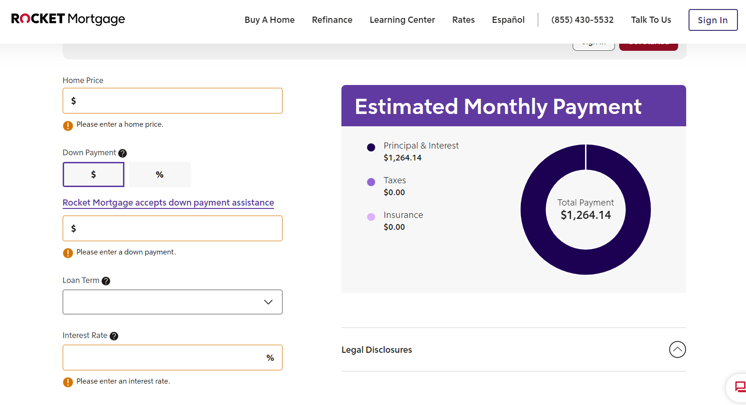

### Prueba campos con valores no válidos

Verificar que la aplicación maneje adecuadamente la entrada de valores no válidos y muestre mensajes de error apropiados.

**Datos de entrada:** Costo de la casa = 0, Pago inicial = -1, Tasa de interés anual = 11%

**Salida esperada:** Mensaje de error en cada uno de campos requeridos.

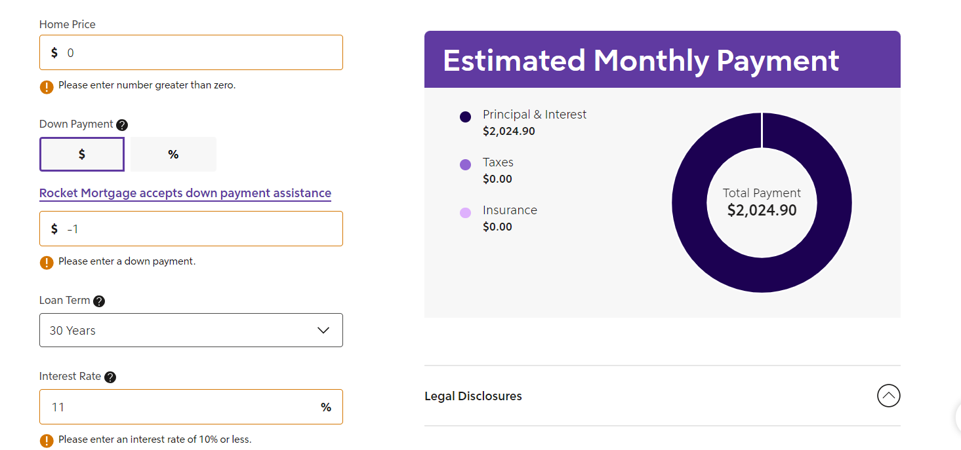

### Prueba de cálculo con datos válidos

Verificar que el cálculo de la cuota mensual sea correcto con valores válidos.

**Datos de entrada:** Costo de la casa = $250,000, Pago inicial = 20%, Tasa de interés anual = 4%, Plazo del préstamo = 30 años (360 meses).

**Salida esperada:** Cuota mensual ≈ $954.83

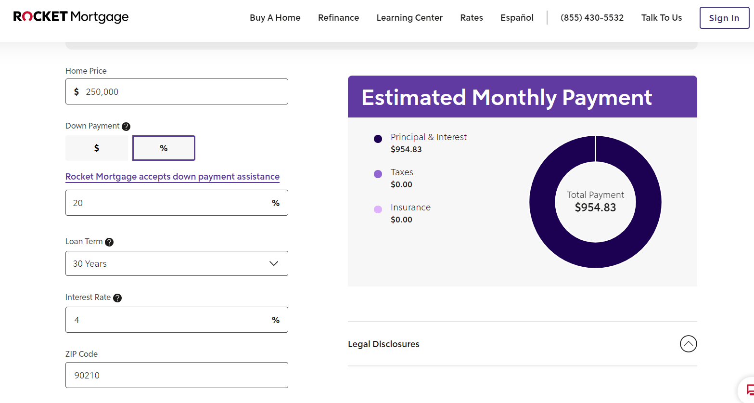

**Nota:** El valor de la cuota puede variar dependiendo que tan preciosos sean los números que se utilice para el cálculo. Por ejemplo, si se utiliza una tasa de interés mensual de 0.0033333, el resultado esperado seria aproximadamente $954.82

### Prueba de tasa de interés mínima

Verificar que el cálculo sea correcto cuando la tasa de interés sea mínima.

**Datos de entrada:** Costo de la casa = $250,000, Pago inicial = 20%, Tasa de interés anual = 1%, Plazo del préstamo = 30 años (360 meses).

**Salida esperada:** Cuota mensual ≈ $ 643.28

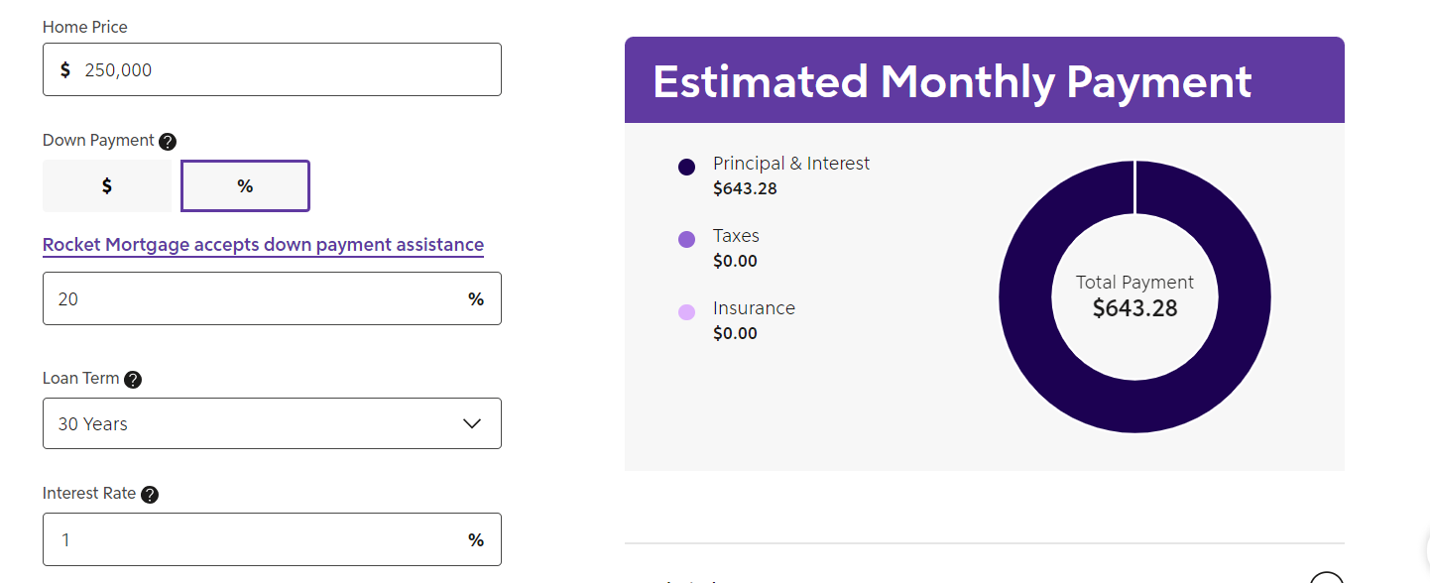

### Prueba de tasa de interés máxima

Verificar que el cálculo sea correcto cuando la tasa de interés sea máxima.

**Datos de entrada:** Costo de la casa = $250,000, Pago inicial = 20%, Tasa de interés anual = 10%, Plazo del préstamo = 30 años (360 meses).

**Salida esperada:** Cuota mensual ≈ $1,755.14

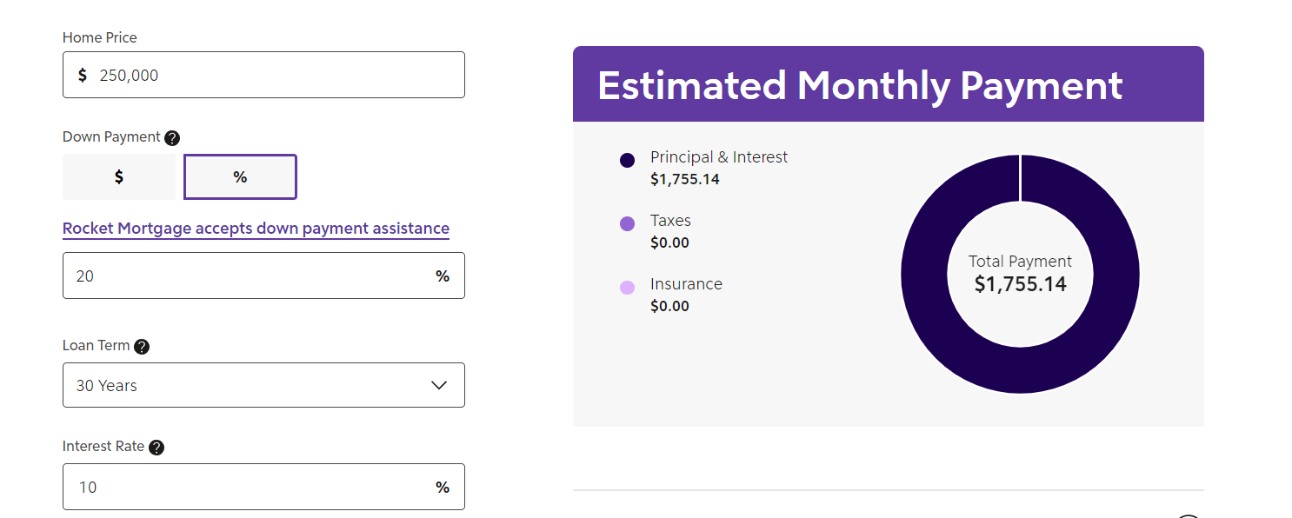

### Prueba de pago inicial mínimo

Verificar que el cálculo sea correcto con el pago inicial mínimo.

**Datos de entrada:** Costo de la casa = $250,000, Pago inicial = 3%, Tasa de interés anual = 4%, Plazo del préstamo = 30 años (360 meses).

**Salida esperada:** Cuota mensual ≈ $ 1,157.73

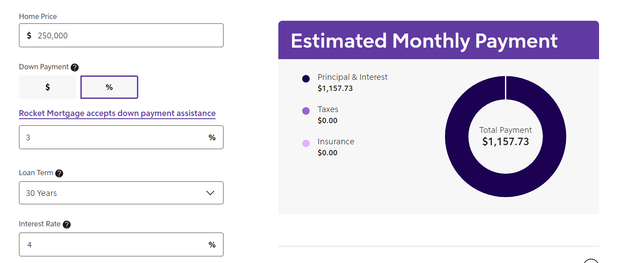

### Prueba de plazo del préstamo mínimo

Verificar que el cálculo sea correcto con el plazo del préstamo mínimo.

**Datos de entrada:** Costo de la casa = $250,000, Pago inicial = 20%, Tasa de interés anual = 4%, Plazo del préstamo = 10 años (120 meses).

**Salida esperada:** Cuota mensual ≈ $ 1,264.14

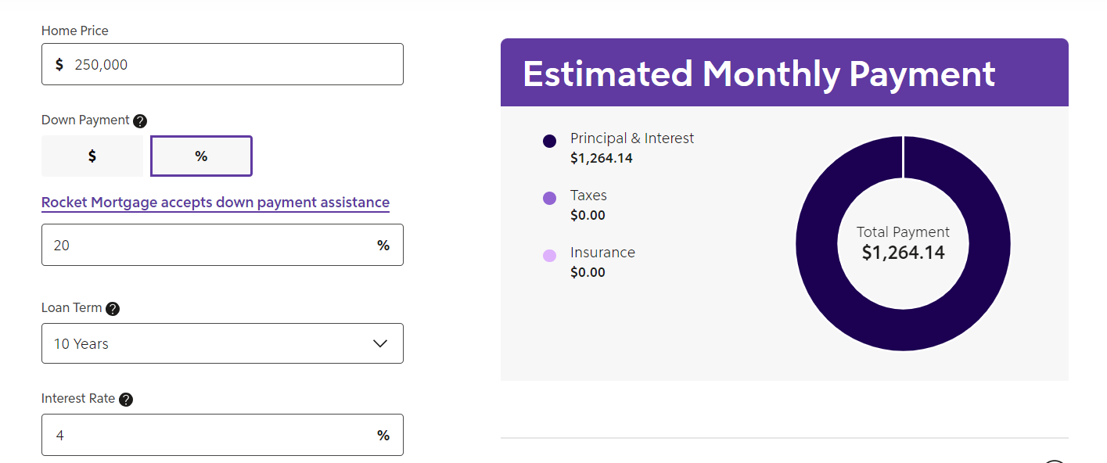

### Prueba utilizando pago inicial en montón

Verificar que el cálculo sea correcto si el pago inicial se envía como montón y no como porcentaje

**Datos de entrada:** Costo de la casa = $250,000, Pago inicial = $50,000, Tasa de interés anual = 4%, Plazo del préstamo = 30 años (360 meses).

**Salida esperada:** Cuota mensual ≈ $954.83

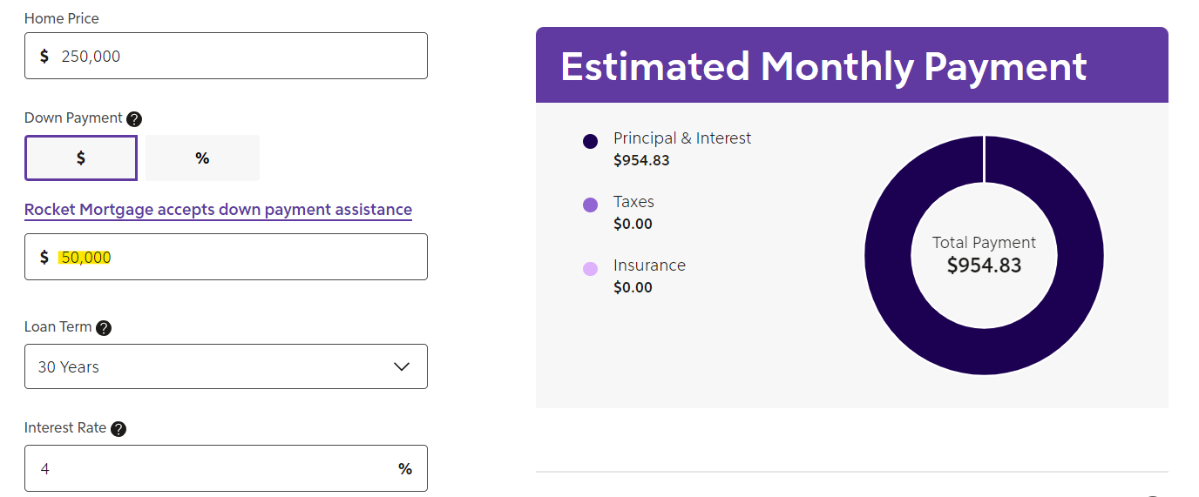

**Ejecución de Pruebas**

Se realizaron pruebas automatizadas utilizando Cypress.